«СССР: страницы истории нашей страны»
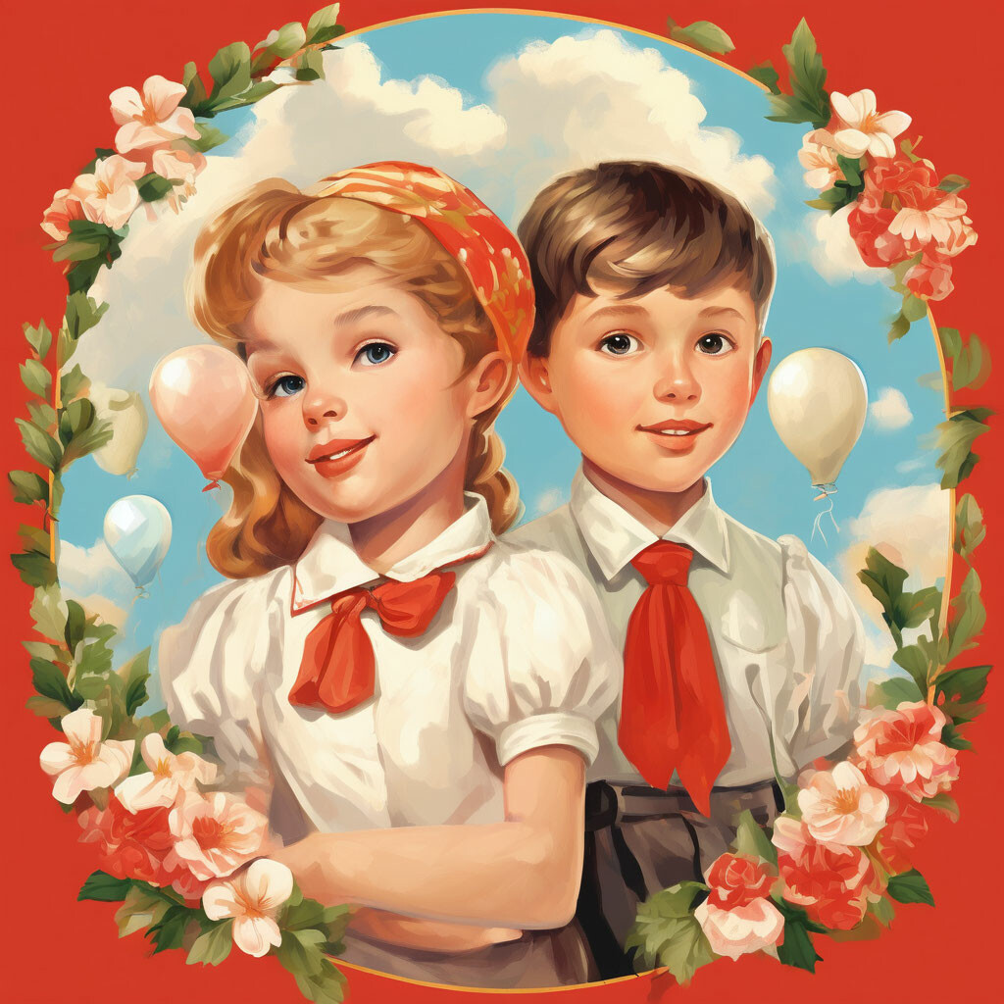

Автор - составитель:
Шёлк Ольга Алексеевна, воспитатель.
п.Плоскошь
2026 г

Аннотация
Тема: «СССР: страницы истории нашей страны».
Целевая аудитория: школьники 12-14 лет .
Цель : познакомить учащихся с основными вехами истории СССР, особенностями жизни советских людей и значимыми достижениями эпохи; сформировать уважительное отношение к историческому прошлому страны и понимание связи разных исторических периодов.
Задачи:
дать базовые знания о времени существования СССР, его территории и составе;
познакомить с ключевыми событиями советского периода (образование СССР, Великая Отечественная война, освоение космоса и др.);
показать особенности быта и повседневной жизни советских граждан через предметы и традиции эпохи; развить интерес к изучению истории своей страны;
способствовать формированию чувства патриотизма и гражданской идентичности;
развить навыки критического мышления и умения выражать свою точку зрения.
Форма проведения: интерактивное познавательное занятие -беседа Продолжительность: 45 минут.
Оборудование и материалы:
карта СССР с обозначением союзных республик;
предметы быта советской эпохи ( их изображения на презентации);
карточки с заданиями и вопросами;
Предполагаемые результаты:
Воспитанники смогут назвать период существования СССР и перечислить несколько союзных республик;
Воспитанники познакомятся с важнейшими событиями и достижениями советского периода;
Воспитанники получат представление о повседневной жизни и культурных традициях эпохи;
У воспитанников разовьётся интерес к истории своей страны и навыки работы в команде.

Ход занятия.
- Организационный момент ( 5 мин.).
Добрый день, дорогие дети. Давайте поприветствуем друг друга. Повернемся лицом к соседу по парте и подарим счастливую улыбку, чтобы наше занятие прошло в доброжелательной обстановке. (Дети улыбаются. Воспитатель: «Спасибо большое»).
Воспитатель: Ребята сегодня на нашем занятии мы познакомимся с основными вехами истории СССР, особенностями жизни советских людей и значимыми достижениями эпохи; сформируем уважительное отношение к историческому прошлому страны и пониманию связи разных исторических периодов. Я расскажу вам о времени существования СССР , его территории и составе ,познакомлю с ключевыми событиями советского периода (образование СССР, Великая Отечественная война, освоение космоса и др.),
покажу особенности быта и повседневной жизни советских граждан через предметы и традиции эпохи.
Ребята, может кто то из вас знает что то о СССР: из рассказа родителей или бабушек и дедушек, может кто то читал в книжках? Пожалуйста, поделитесь с нами своей информацией (Дети отвечают).
Воспитатель: Спасибо большое за ваши ответы.
А сейчас я вам расшифрую аббревиатуру «СССР» ( вопрос к детям: может кто то из вас знает что это означает? Ответы детей…..)
«Союз Советских Социалистических Республик» (также известен как Советский Союз). Так называли федеративное союзное государство в восточной части Европы и северной части Азии, существовавшее в 1922–1991 годах.
- Основная часть (30 мин).
История Советского Союза, государства, существовавшего с 30 декабря 1922 года по 25 декабря 1991 года, берет свое начало в событиях Октябрьской революции 7 ноября 1917 года. В результате этой революции к власти пришла партия большевиков под предводительством Владимира Ленина , который стал ключевой фигурой в создании нового государственного образования.
Воспитатель: - Дети, вы знаете кто такой Владимир Ленин? (Ответы детей…) После успешной борьбы за власть на большей части территории бывшей Российской империи, большевики приступили к формированию Союза Советских Социалистических Республик. Учредительный договор, объединивший несколько республик, был подписан 29 декабря 1922 года. Официально, 30 декабря 1922 года, в состав СССР вошли Российская СФСР, Украинская ССР, Белорусская ССР и Закавказская СФСР.
Со временем состав Союза расширялся. К февралю 1925 года к нему присоединились Узбекская и Туркменская ССР. В октябре 1929 года, после преобразования Таджикской АССР в Таджикскую ССР, число союзных республик возросло.
Значительные изменения произошли в 1936 году: Закавказская СФСР была расформирована, а на ее месте были образованы Азербайджанская, Армянская и Грузинская ССР. Одновременно Казахская и Киргизская АССР получили статус союзных республик. Таким образом, к 1936 году в составе СССР насчитывалось одиннадцать республик.
Окончательно сформированный состав из пятнадцати союзных республик сложился в 1940 году с присоединением Молдавской, Литовской, Латвийской и Эстонской ССР. Столицей государства стал город Москва. (Воспитатель показывает на карте каждую республику).
С момента прихода к власти большевиков был установлен режим строгой цензуры, просуществовавший до конца советского периода. Для консолидации власти и подавления любого инакомыслия новое руководство проводило масштабные политические репрессии, затронувшие широкие слои населения, включая бывшие привилегированные классы, буржуазию, духовенство, а также рабочих и крестьян, чьи интересы декларировались как приоритетные.
Под "репрессиями" подразумеваются карательные действия государственных органов, направленные на подавление несогласных и поддержание существующего строя. Советское руководство применяло их для укрепления своей власти, что выражалось в арестах, заключении в лагеря и расстрелах. Массовым репрессиям подвергались зажиточные крестьяне в ходе кампании коллективизации, а также представители интеллигенции, рабочие и крестьяне. Целые народы подвергались депортациям по этническим мотивам. Значительная часть репрессий была призвана запугать население.
Ключевым событием в истории СССР стало начало Великой Отечественной войны 22 июня 1941 года, когда нацистская Германия вторглась на территорию Советского Союза. Вермахт преследовал коммунистов, партизан и других противников, угонял местное население в рабство. Блокада Ленинграда, длившаяся с сентября 1941 по январь 1944 года, стала одним из самых трагических периодов. Несмотря на колоссальные потери — около 27 миллионов человек — начиная со Сталинградской битвы, Советский Союз переломил ход войны. СССР внес решающий вклад в победу над нацистской Германией и освобождение Европы. Война завершилась 8 мая 1945 года триумфальной победой, 9 мая отмечается как День Победы.
Воспитатель: Дети, а как в ваших семьях празднуют этот праздник? (Ответы детей….)
Следующая страничка из истории СССР: 12 апреля 1961 года Советский Союз вписал новую, знаменательную страницу в свою историю. Этот день стал первым в мире, когда человек совершил пилотируемый полет в космос. Юрий Алексеевич Гагарин, советский летчик-космонавт, на борту корабля «Восток», успешно облетел орбиту Земли и благополучно приземлился. (Воспитатель показывает фотографию Ю.А.Гагарина. См.Приложение 1)
Подготовка к важному историческому моменту
Проект, получивший название «Восток», разрабатывался ОКБ-1 под руководством Сергея Королева. В этом масштабном проекте приняли участие многочисленные организации, число которых превысило сто. Перед пилотируемым полетом были преодолены важные этапы: 22 мая 1959 года было вынесено постановление о разработке космического корабля, предназначенного для полета. Следующим шагом стало создание в 1960 году Центра подготовки космонавтов и формирование первого отряда будущих исследователей космоса.
Многочисленные испытания беспилотных аппаратов, в которых участвовали животные, были проведены. В частности, 19 августа 1961 года собаки Белка и Стрелка совершили успешный орбитальный полет. 9 марта 1961 года начался запуск первого корабля (3КА), предназначенного для пилотируемых полетов. На борту спускаемого аппарата находилась собака Чернушка, а в катапультируемом кресле - манекен, воспроизводящий человеческую фигуру. Полет завершился успешно: спускаемый аппарат с собакой мягко приземлился, а манекен был безопасно катапультирован.
Детали полета
Старт космического корабля «Восток-3А» с космодрома Байконур (тогда 5-й НИИП Минобороны СССР) состоялся в 9:07 по московскому времени. Ракета-носитель «Восток 8К72К» успешно вывела корабль на околоземную орбиту. Полет продлился 108 минут, за это время корабль совершил один виток вокруг Земли. Приземление произошло в Саратовской области, в районе деревни Смеловка. Позывной Юрия Гагарина был «Кедр».
Особенности миссии
Во время пребывания на орбите Гагарин поддерживал радиосвязь с Землей, проводил наблюдения через иллюминаторы и контролировал работу бортовых систем. На заключительном этапе, на высоте нескольких километров над Землей, космонавт катапультировался и совершил посадку на парашюте, отдельно от спускаемого аппарата. Важно отметить, что в аварийном запасе находились продукты и вода, рассчитанные на 10-суточный полет, хотя программа предусматривала только один виток.
Значение полета
Первый пилотируемый полет в космос доказал принципиальную возможность жизни и работы человека за пределами земной атмосферы. Это событие стало важнейшим этапом в развитии космонавтики, открывшим новые горизонты для исследования Вселенной. В ознаменование этого исторического достижения 12 апреля в России отмечается День космонавтики. В 2011 году ООН объявила 12 апреля Международным днем полета человека в космос. За свой подвиг Юрий Гагарин был удостоен высшей награды – звания Героя Советского Союза.
Воспитатель: Ежегодно в нашей школе проводятся мероприятия, посвященные Дню космонавтики. Вы принимаете участие в эстафетах, конкурсах, участвуете в региональных олимпиадах, оформляете выставки рисунков, тем самым вы отдаете дань почета и уважения людям, которые покоряют космические просторы.
Ребята, мы с вами живем в нашей школе одной дружной семьёй. Вместе строим планы и задачи, вместе решаем и выполняем их. В эпоху, когда существовал СССР существовало несколько детских организаций, которые играли важную роль в воспитании подрастающего поколения.
Предлагаю ознакомиться с некоторыми детскими и молодежными объединениями советского периода.
В 1923 году возникла октябрятская организация. Ее членами становились ребята, чье детство совпало с Октябрьской революцией. Ячейки октябрят формировались на базе школ и функционировали до появления пионерских отрядов. Новоиспеченным октябрятам вручался нагрудный знак в виде пятиконечной звезды с изображением юного Ленина. Каждая группа, состоявшая из пяти детей ("звездочка"), имела распределение ролей: командир, специалист по уходу за растениями, санитар, хранитель книг или ответственный за физкультуру. (В этот момент воспитатель демонстрирует детям фото октябрятского значка, а затем предлагает обсудить увиденное. См. Приложение 2).
Пионерская организация объединяла детей и подростков в возрасте от 10 до 15 лет. Официальной датой ее основания считается 19 мая 1922 года, когда на II Всероссийской конференции РКСМ было принято решение о формировании пионерских отрядов по всей стране. В 1924 году организации было присвоено имя В. И. Ленина, а в 1926 году она стала именоваться Всесоюзной пионерской организацией имени В. И. Ленина. (Воспитатель показывает детям фото пионера и предлагает обсудить детали. См. Приложение 3).
Характерные черты пионерского движения: Символика и обряды. Форма пионеров была заимствована у скаутов, но с измененной цветовой гаммой. Члены движения носили белые рубашки и алые галстуки. Три конца галстука символизировали единение трех поколений: коммунистов, комсомольцев и пионеров. Традиционными мероприятиями были парады, почетный караул и поднятие флага. Общественная деятельность. Пионеры активно участвовали в социально полезных проектах: благоустраивали территории, оказывали помощь в больницах, детских садах и приютах, принимали участие в сельскохозяйственных и промышленных кампаниях. Они занимались в спортивных секциях, собирали макулатуру и металлолом, способствовали решению проблем беспризорности и неграмотности среди детей. Вступление в ряды пионеров. Церемония приема проходила в торжественной обстановке, обычно во время государственных праздников и в знаковых исторических местах, связанных с революцией. Кандидат давал Клятву юного пионера Советского Союза. После принятия пионеру повязывали красный галстук и вручали значок с девизом "Всегда готов!".
К 1970 году в юрисдикции Всесоюзной пионерской организации находилось свыше 23 миллионов человек, объединенных в более чем 118 тысячах пионерских дружин. В 1991 году, с распадом СССР, Всесоюзная пионерская организация имени В. И. Ленина прекратила свое существование.
Комсомол (Всесоюзный Ленинский коммунистический союз молодёжи) представлял собой массовую общественно-политическую организацию для молодежи в СССР, доступную для лиц от 14 до 28 лет. Процесс вступления включал несколько этапов: получение рекомендаций от действующих комсомольцев или коммунистов, подача заявления в первичную организацию (на базе учебного заведения) и рассмотрение заявления комитетом комсомола. Далее следовало собеседование, в ходе которого задавались вопросы о мотивации вступления, наградах организации, руководителях страны, знании устава, истории ВЛКСМ и текущей политике партии. Отказать могли молодым людям с судимостью, замеченным в асоциальном поведении, а также детям репрессированных родителей. Вступившим в ряды ВЛКСМ выдавался комсомольский билет. (Воспитатель демонстрирует фото комсомольца и комсомольского билета, затем обсуждает увиденное с детьми. См. Приложение 4).
Воспитатель: Ребята, возможно, кто-то из вас может поделиться историями старших родственников о том, как они проходили ступени октябрят, пионеров или комсомольцев в своем детстве? (Обсуждение с детьми).
Воспитатель: Ребята, давайте немного отдохнем . Я загадаю вам загадки, а вы мне их отгадаете. (Показ презентации)
«Что хозяйка в печку ставит, Кто из вас, ребята, знает?» (Ответ детей: чугунок) (Слайд 2)
«Не бык, а бодает, Не ест, а еду хватает ,Что схватит – отдаёт, А сам в угол идёт (Ответ детей: ухват)
«Раньше, как таз деревянный,
Служил людям постоянно,
Были ручки для захвата
У старинного……» (Ответ детей: ушата) ( Слайд 3)
«Ни свет, ни заря- пошел согнувшись со двора» (Ответ детей: коромысло)
«Всех кормлю с охотою, а сама безротая» (Ответ детей: ложка) (Слайд 4)
«Чёрный конь прыгает в огонь» (Ответ детей: кочерга)
«Что за барыня такая? В гребень шерсть она берет, Тонкой ниточкой пушистой Деткам пряжу отдает» (Ответ детей: прялка) (Слайд 5)
«Чем больше я верчусь, тем больше я толстею» (Ответ детей: веретено)
«Летом спит, зимой горит, рот открывает, что дают- глотает» (Ответ детей: печь) (Слайд 6)
«И шипит, и кряхтит Воду быстро кипятит, он наелся угольков, вот для нас и чай готов, Кран на брюхе открывает, Кипяточек наливает» (Ответ детей: самовар)
«Оля по лесу гуляла, И грибочки собирала. Набрала хотя немножко, Но клала грибы в……..» (Ответ детей: лукошко) (Слайд 7)
«Без рук, без ног, На все стороны клонится» (Ответ детей: люлька)
Воспитатель: Молодцы. Справились на отлично.
А сейчас мы немного поговорим о быте граждан СССР. Быт в Советском Союзе представлял собой уникальное социально-культурное явление, постоянно изменяющееся на протяжении существования государства.
Жилищный вопрос претерпевал неравномерное развитие. Ранние годы ознаменовались коммунальным проживанием в переоборудованных квартирах, где общие кухни и санузлы формировали специфическую атмосферу. С 1930-х годов началось индустриальное жилищное строительство, не успевавшее за урбанизацией. ( Урбанизация — процесс концентрации населения в городах, повышения их роли в социально-экономическом развитии общества, распространения городского образа жизни на всю сеть населённых мест). Так называемые "сталинские дома", несмотря на свой размах, часто предлагали скромные жилые площади, нередко также коммунальные. (Воспитатель: Ребята, вы знаете что означает слово коммунальные квартиры? Ответы детей….) ( Коммунальные площади жилья — места общего пользования в многоквартирных домах и коммунальных квартирах, которые используются несколькими жильцами. К таким площадям относятся коридоры, кухни, санузлы, лифты, лестницы, чердаки и другие помещения, не являющиеся частью отдельных квартир). Революцию в жилищной сфере совершили типовые пятиэтажные здания ("хрущевки") эпохи "оттепели", обеспечившие миллионы семей собственным углом. В период "застоя" наметились улучшения с появлением более просторных домов ("брежневок") и улучшенной планировкой, однако хронический дефицит жилья сохранялся до самого конца СССР.
Питание прошло путь от карточной системы первых лет и голода до относительного изобилия 1970-х, а затем вновь столкнулось с дефицитом в эпоху перестройки. В 1930-е годы доступ к продовольствию определялся принадлежностью к закрытым рабочим кооперативам. После отмены карточек в 1947 году сформировалась многоуровневая торговля, включая элитные магазины "Березка". Основу рациона составляли хлеб, крупы, картофель, тогда как мясо и качественные колбасы были дефицитными. Сезонность диктовала ассортимент овощей и фруктов. Общественное питание (столовые, кафе) играло важную роль.
Мода формировалась под влиянием плановой экономики и дефицита. В 1920-1930-е годы ценились практичность и скромность. Послевоенный период принес более нарядные элементы. "Оттепель" познакомила с западными трендами, породив субкультуру стиляг. В "брежневскую" эпоху сложился самобытный советский стиль – добротная, но консервативная одежда, часто самодельная, где дефицит стимулировал культ "фирменных" вещей.
Досуг советских граждан был разнообразен, но ограничен. Чтение оставалось массовым увлечением, книги передавались из рук в руки. Особой популярностью пользовались журналы "Огонек", "Работница", "Крестьянка", "Юность", "Техника — молодежи". ( Воспитатель: Может быть у кого то из вас, в вашей семье, сохранились такие журналы? Ответы детей…) Кинотеатры служили местами отдыха. Телевидение, распространенное с 1960-х, постепенно вытесняло кинематограф. Спорт совмещал зрелищность и активное времяпрепровождение. Популярным был туризм, а "дачная жизнь" представляла собой отдельный феномен.
Семья и праздники были связаны как с государственными, так и с семейными традициями. Новый год был главным семейным торжеством, а государственные праздники отмечались демонстрациями. (Воспитатель: Скажите, а какой у вас самый любимый семейный праздник? Почему? Ответы детей….)
Бытовая техника постепенно улучшала оснащенность жилищ, но автомобиль оставался заветной мечтой, а телефонная связь становилась доступнее.
Семейные отношения декларировали равноправие, но женщина часто несла двойную нагрузку. Бабушки играли ключевую роль в воспитании детей.
Здоровье было бесплатным и общедоступным, но поликлиники страдали от переполненности. Медицина добилась успехов в борьбе с инфекциями. Широко распространились самолечение и народные средства.
Образование было единообразным и общедоступным, с доминирующей ролью школы и развитым внешкольным образованием.
Советский быт – это комплекс народной культуры, социалистических преобразований и адаптации к условиям тотального дефицита. Несмотря на трудности, советский человек сумел создать уникальный мир, который, уйдя вместе с эпохой, продолжает жить в памяти.
Воспитатель: Как вы считаете, изменились ли условия быта в наше время? Чем они отличаются? Что общего между ними? (Ответы детей…)
Итак, мы сегодня на занятии вспомнили и узнали что-то новое из истории СССР. Конечно это малая часть и для изучения истории СССР можно узнать из разных источников- книги, интернет ресурсы, рассказы родителей и старшего поколения. Если вас заинтересовала история СССР, вы можете изучить самостоятельно или с помощью взрослых.
- Заключительная часть (3 мин.)
Воспитатель: Давайте вспомним о чем мы говорили на нашем занятии?
Когда был создан СССР? (Ответы детей…)
Какие республики в него входили? (Ответы детей….Показывают на карте)
Какие важные события из истории СССР вы можете назвать? (Ответы детей: ВОВ, первый полёт Ю.А.Гагарина…)
Итак мы можем сделать вывод, что СССР- важный этап в истории нашей страны, оставивший богатое наследие.
- Определение результативности занятия ( 3 мин.)
Мини-викторина: «Как назывался первый искусственный спутник Земли» (Ответы детей…)
В каком году началась Великая Отечественная Война? (Ответы детей…)
Что символизировал пионерский галстук? (Ответы детей…)
Когда состоялся первый полет в космос? (Ответы детей…)
Назовите день рождения пионерской организации (Ответы детей….)
- Рефлексия (2 мин.)
Воспитатель: У вас на парте лежат смайлики с улыбающимся, нейтральным, грустным лицом. Поднимите, пожалуйста, тот смайлик, который покажет ваше отношение к занятию. (Дети поднимают смайлик, который отражает их отношение к занятию).
Воспитатель: Спасибо
- Завершение занятия (2 мин.)
Воспитатель: Спасибо большое вам за работу и активное участие на занятии.
Предлагаю принести на следующее занятие фотографии или предметы из семейного архива советского периода (по желанию).

Информационные источники:
Печатные издания:
- История России, XX — начало XXI века: учебник для 9 класса / А. А. Данилов, Л. Г. Косулина, М. Ю. Брандт. — М.: Просвещение.
- Энциклопедия для детей. Т. 5. История России и её ближайших соседей. Ч. 3. XX век. — М.: Аванта+, 2000.
- Детская энциклопедия «Я познаю мир. История России». — М.: АСТ, 2003.
Цифровые ресурсы:
- Портал «История.РФ» (histrf.ru) — статьи и материалы по истории СССР.
- Сайт Президентской библиотеки им. Б. Н. Ельцина (prlib.ru) — коллекции исторических документов и фотографий.
- Государственный архив кинофотодокументов (goskino.рф) — хроникальные кадры и фотоматериалы советского периода.
- Виртуальные выставки музеев с экспозициями, посвящёнными СССР.
Интернет ресурсы:
https://ru.wikipedia.org/wiki/
https://sovietmuseum.ru/historical-periods/soviet-everyday-life/
https://history.ru/read/articles/pionery
https://ru.ruwiki.ru/wiki/
https://sovietmuseum.ru/

Приложение 1


Приложение 2

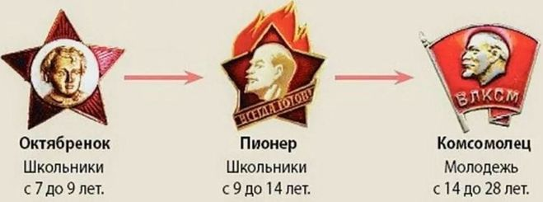

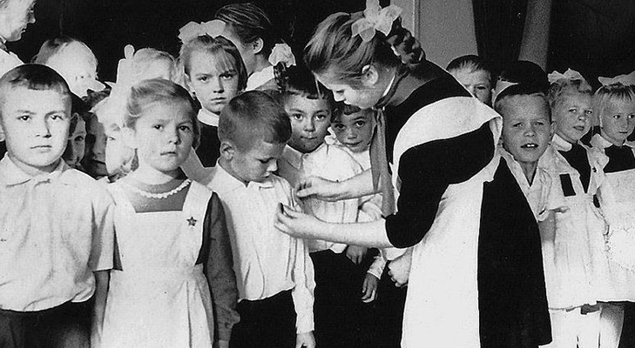

Приложение 3

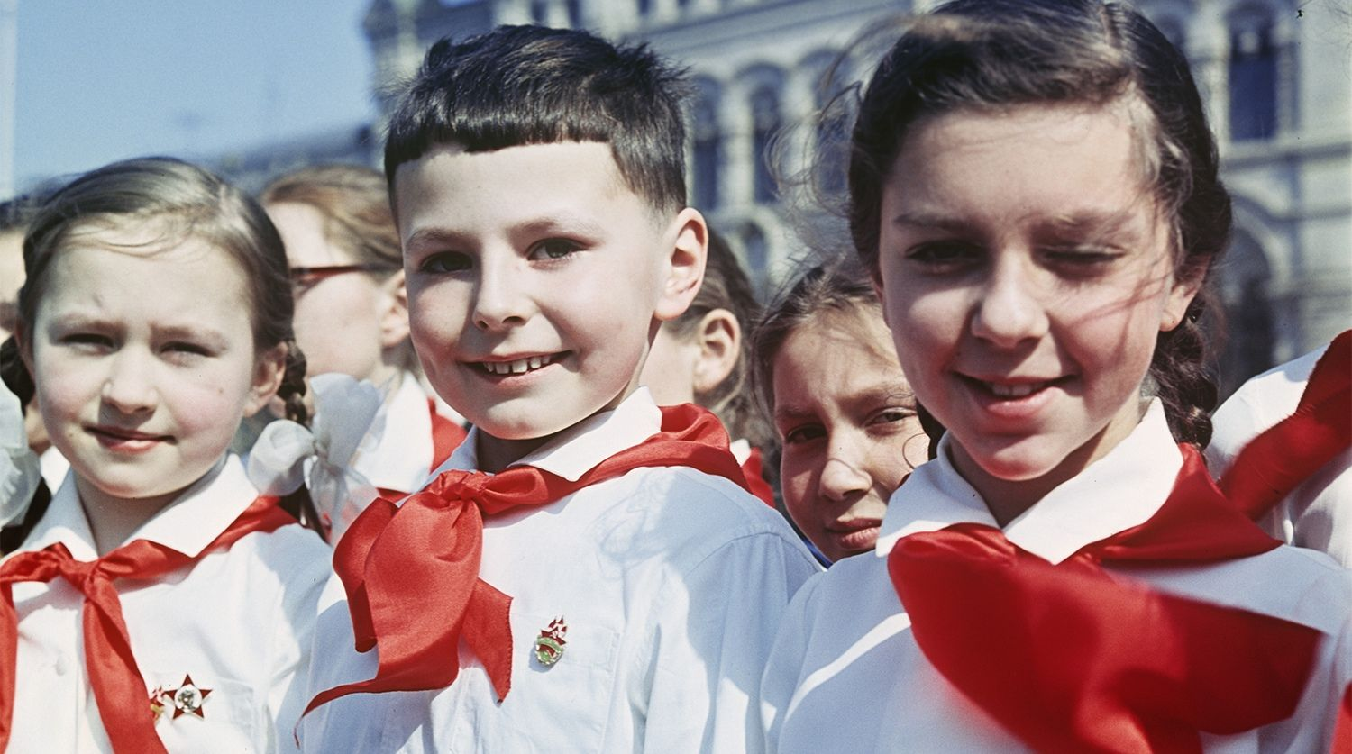

Приложение 4


